**ASP.NET MVC**

ASP.NET MVC to platforma aplikacyjna do tworzenia aplikacji internetowych opartych na wzorcu Model-View-Controller (MVC) z wykorzystaniem technologii ASP.NET. Została wydana w 2007 roku przez Microsoft.

**MVC**

MVC czyli Model-View-Controller jest to architektoniczny wzorzec projektowy używany do tworzenia interfejsów użytkownika. Aplikacje webowe bardzo często korzystają z tego wzorca.

**Model**

Reprezentuje logikę biznesową aplikacji. Znajdują się w nim wszystkie pola, obiekty i powiązania między nimi.Model umożliwia wykonywanie zapytań do bazy danych lub operacji CRUD czyli dodawania, pobierania, usuwania i aktualizowania danych.

**View**

Widok jest odpowiedzialny za sposób prezentacji użytkownikowi danych pobranych z modelu, Jego głównym zadaniem jest wyświetlenie danych otrzymanych z kontrolera lub modelu. Nie ma możliwości modyfikowania modelu. W aplikacjach webowych widok formatuje dane i wysyła je użytkownikowi w postaci dokumentu HTML.

**Controller**

Kontroler implementuje logikę sterowania aplikacji. Jego głównym zadaniem jest pobieranie danych z modelu i przekazywanie ich do widoku. Umożliwia on także modyfikację danych w modelu i możliwość przełączenia sterowania na inny kontroler. W zależności od poczynań użytkownika aktualizuje model oraz odświeża widok. Umożliwia autoryzację oraz autentykację użytkowników oraz zezwala na dostęp do określonych części aplikacji tylko uprawnionym użytkownikom.

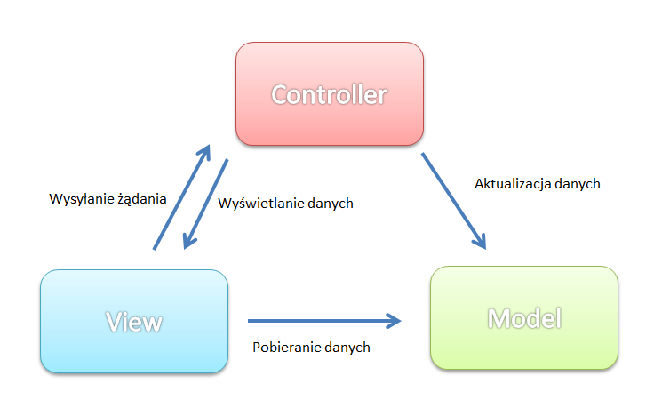

*Schemat wykonywanych działań w wzorcu MVC*

W aplikacjach webowych nie jest możliwa komunikacja między widokiem a kontrolerem ze względu na specyfikację protokołu HTTP.

**MVC w aplikacjach webowych**

1. Użytkownik wysyła żądanie, które trafia do kontrolera.
2. Kontroler określa, że otrzymane żądanie wymaga wykonania akcji.
3. Kontroler wykonuje potrzebne operacje, pobiera lub aktualizuje odpowiednie dane z modelu.
4. Kontroler przekazuje dane do widoku.
5. Widok otrzymuje dane, a następnie je formatuje i wysyła użytkownikowi w postaci dokumentu HTML.

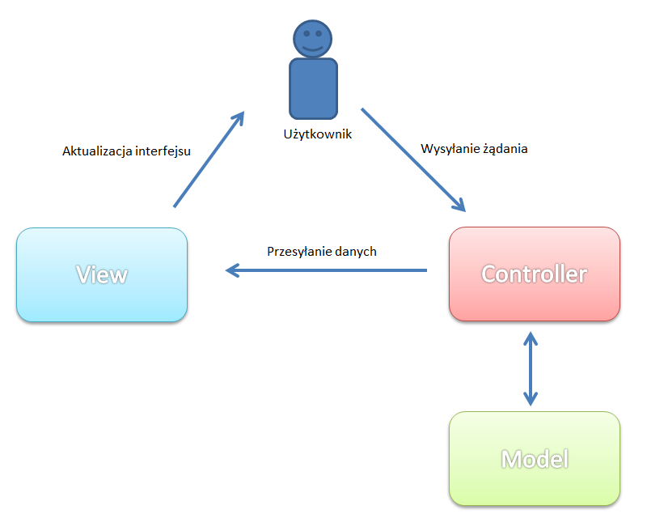

*Schemat wykonywanych działań we wzorcu MVC w aplikacjach webowych*

Żródła:

ASP.NET MVC 4. Programowanie aplikacji webowych - Zbigniew Fryźlewicz, Ewa Bukowska, Daniel Nikończuk [11– 17str.]